Если у вас есть аккаунт в Движении Первых, то регистрация на смену не займет и двух минут.
Переходим по ссылке : https://projects.pervye.ru//projects/1dfe161b-029a-408f-8d09-61e489536c76
Нажимаем «Подать заявку»
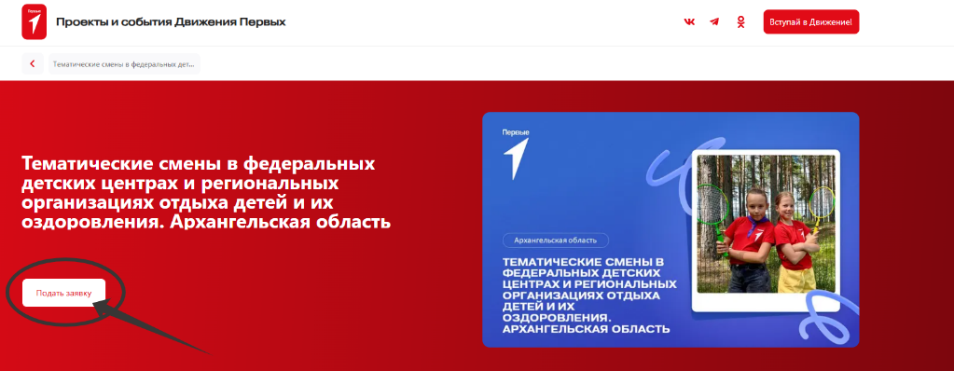
Вводим данные для входа
Логин (почта с которой регистрировались)
Пароль: который придумали при регистрации. (если забыли пароль, его можно восстановить, для этого необходимо нажать «Забыли пароль»)
Далее нажимаем кнопку «Продолжить»
Вновь нажимаем на кнопку «Подать заявку»

Проверяем данные и указываем наше муниципальное образование «Устьянский округ»
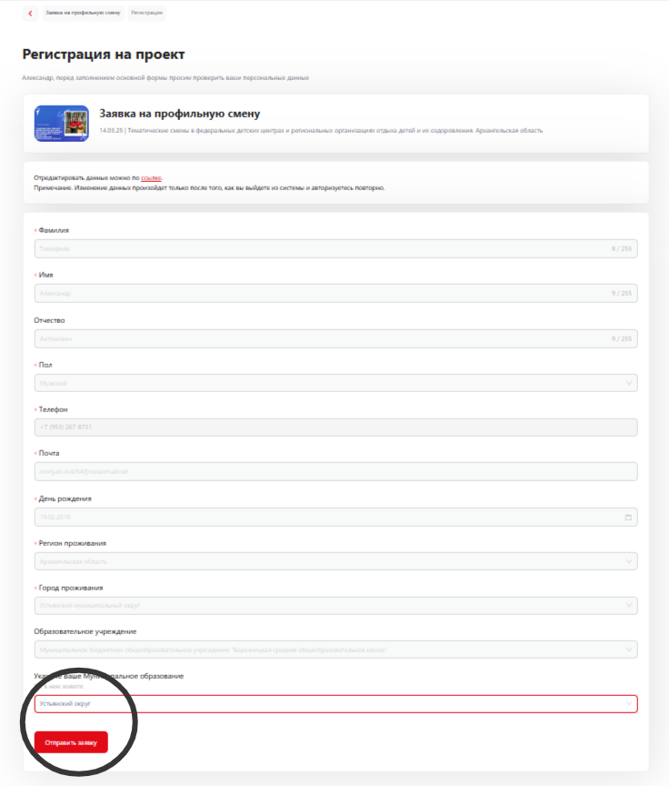
Нажимаем кнопку «Отправить заявку»

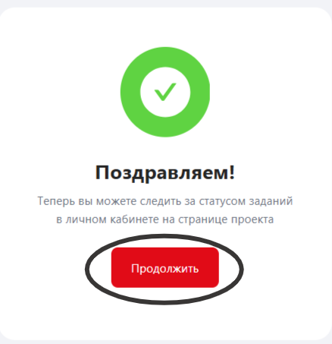
Нажимаем кнопку «Продолжить»

После нажимаем на стрелочку в правом углу заявки, она разворачивается и нажимаем на вкладку «Заявка на профильную смену»
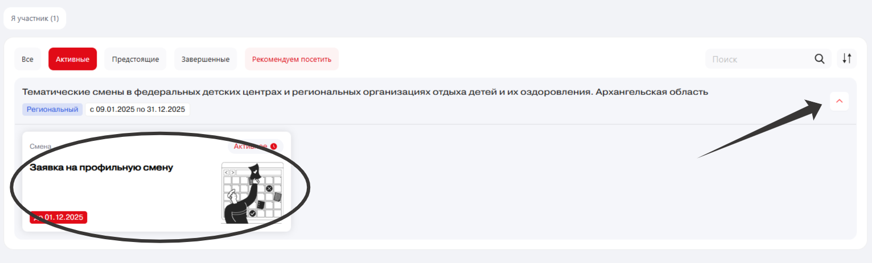

Далее вписываем школу, название смены и даты проведения, после нажимаем кнопку «Отправить выполненное задание».
